2021

De soldeerbout houder

Bas de Kloe

Klas 1-EF

Meneer Manuel (docent werkplaats)

Stanislascollege, krakeelpolderweg 1 Delft

6 oktober 2021

Inhoud

Doel van de opdracht 2

De schets 2

De gebruikte materialen 3

# Doel van de opdracht

Het doel van de opdracht was om een soldeerbout houder te maken van een spanplaatje. In dit verslag leg ik alles stap voor stap uit hoe ik te werk ben gegaan.

# De schets

Als eerst heb ik een ontwerp bedacht en nagedacht hoe ik dit ga uitwerken. Ik heb een rondje door de zaal gelopen om te kijken welke materialen ik kan gebruiken. Toen heb ik een blaadje gepakt en een schets van mijn project gemaakt zodat ik weet hoe het eruit komt te zien. Ik heb geprobeerd om dit zo goed en duidelijk mogelijk uit te tekenen. Hieronder heb ik een foto van de schets die ik gemaakt heb. Het beste is om de schets 2 dimensionaal te tekenen.

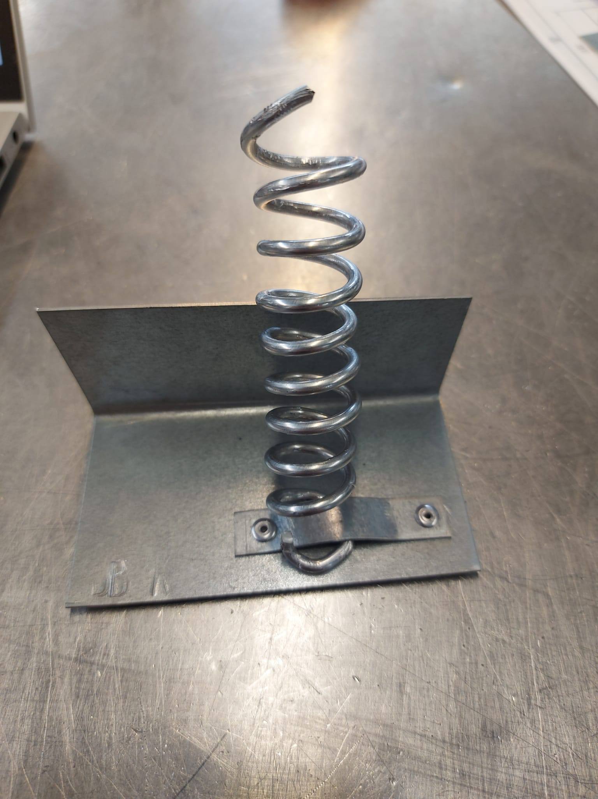

# De gebruikte materialen

Voor mijn soldeerbout houder heb ik gebruik gemaakt van de volgende producten,

* **Spanplaatje** (voor het project)
* **Stalen staafje** (dat ik om gebogen heb tot een veer)
* **Metalen pijp** (waar ik de staaf omheen heb gebogen)
* **Kniptang** (waarmee ik de staaf heb doorgeknipt)
* **Boormachine** (om er 2 gaten in te boren (3,1 mm)
* **Popnageltang** (om de 2 popnagels vast te zetten)
* **2 popnagels** (om de veer vast te zetten op mijn spanplaatje)
* **metaalschaar** (om de spanplaatjes te knippen)
* **Vijl** (om de scherpe randen glad te vijlen)
* **Hamer** (om mijn initialen in te slaan)
* **Buigmachine** (om mijn spanplaatje in 90 graden te buigen)
* **kraspen** (om mijn lijnen af te tekenen)
* **Bankschroef** (om mijn product vast de zetten voor hij vijlen etc.)

